建设项目竣工环境保护
验收报告

项目名称：董梁高速沈海高速至新泰段工程K153+100号石料加工厂项目
建设单位： 山东高速基础设施建设有限公司

二〇二五年八月

项目名称：董梁高速沈海高速至新泰段工程K153+100号石料加工厂项目
建设单位：山东高速基础设施建设有限公司
项目负责人：郑经理
检测单位：山东汇运环境科技有限公司
地 址：山东省临沂市沂南县佛子万村东（沂南县金山钙业有限公司院内）

山东高速基础设施建设有限公司
地 址：山东省临沂市沂南县佛子万村
邮政编码：276300
电 话：18669992869
前言

董家口至梁山（鲁豫界）公路（以下简称“董梁高速”）是山东省高速公路网规划布局中“九纵五横一环七射多连”高速公路网规划中的“横四”线，东起青岛港董家口港区，经青岛市南部、日照市北部、临沂市北部、泰安市南部、济宁市北部等，西至梁山县西部与河南省台（前）辉（县）高速连接。
2020年10月31日，董梁高速新泰至宁阳段、宁阳至梁山段建成通车，全长60.177公里，总投资约53.26亿元，采用双向四车道高速公路标准建设，设计速度120公里/小时。2021年11月26日，董梁高速董家口至沈海高速段项目正式建成通车。该项目位于青岛市西海岸新区，全长3.86公里，总投资约11.1亿元，采用双向四车道高速公路标准建设，设计速度120公里/小时。 董梁高速沈海高速至新泰段项目是董梁高速公路的最后一段，位于董梁高速新泰至宁阳段、宁阳至梁山段两段公路之间。该项目初步设计阶段设置大临工程52处。其中混凝土拌合站45处，水稳拌合站44处，沥青拌合站41处，钢筋加工场25处，预制构件场28处，石料加工厂10处。取土场10处，弃土场11处。
山东高速基础设施建设有限公司董梁高速沈海高速至新泰段工程K153+100号石料加工厂项目属于董梁高速沈海高速至新泰段项目的大临工程，为新建项目，石料加工厂厂址位于山东省临沂市沂南县佛子万村东（沂南县金山钙业有限公司院内）。董梁高速沈海高速至新泰段工程K153+100号石料加工厂项目为临时工程，本项目计划运行时间为2025年7月26日至2028年7月25日，实际施工时间为3年，主要建设内容为石子加工生产线一条及其辅助设施和公用工程等。项目投资800万元，其中环保投资190万元，环保投资占总投资比例为23.75%。职工10人，实行一班工作制，每班工作12h，年运营时间300天，3600h。
根据《中华人民共和国环境影响评价法》中有关规定，2023年6月，河北正润环境科技有限公司受企业委托编制完成了《董梁高速沈海高速至新泰段工程项目环境影响报告书》；2023年6月30日，山东省生态环境厅以鲁环审﹝2023﹞28号文《关于董梁高速沈海高速至新泰段工程项目环境影响报告书的批复》对该项目环境影响报告书进行了批复，批复中要求该项目按规定程序进行竣工环境保护验收。
项目经生产运行调试后，主体工程生产装置正常生产，配套环保设施运行稳定，达到环保验收相关要求。根据《中华人民共和国环境保护法》、《建设项目环境保护管理条例》及《关于发布<建设项目竣工环境保护验收暂行办法>的公告》（国环规环评[2017]4号），按照环境保护设施与主体工程同时设计、同时施工、同时投入使用“三同时”制度要求，山东高速基础设施建设有限公司对董梁高速沈海高速至新泰段工程K153+100号石料加工厂项目进行自行环境保护设施竣工验收工作，验收范围为董梁高速沈海高速至新泰段工程K153+100号石料加工厂项目及其配套的公用、环保工程等。山东汇运环境科技有限公司接受委托承担了项目检测工作，相关技术人员核查了项目有关文件及技术资料，检查了相应污染物治理及排放环保措施的落实情况，对本项目废气、噪声等于2025年07月30日至2025年07月31日进行了现场检测，并出具了《董梁高速沈海高速至新泰段工程K153+100号石料加工厂项目项目检测报告》；山东高速基础设施建设有限公司根据检测结果和现场检查情况进行整理和总结在此基础上编制了本验收报告。
本次竣工环境保护验收工作分为启动、现场检查、编制监测方案、实施监测和核查、编制监测报告五个阶段，具体工作程序见图1-1。
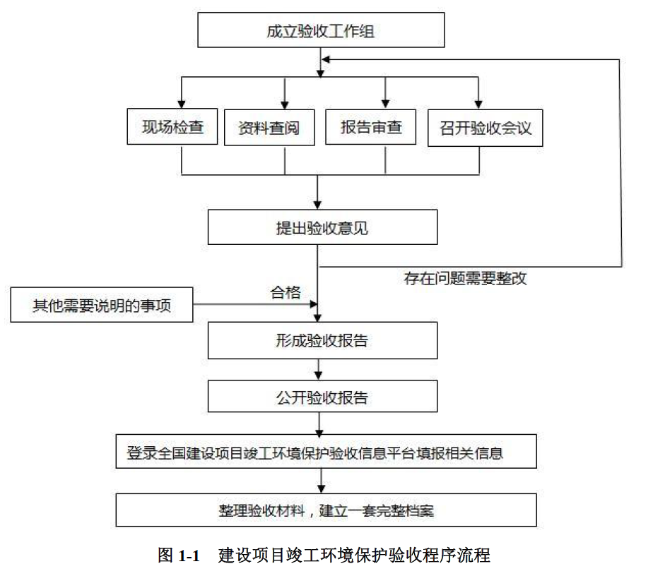
在项目竣工环境保护验收报告编制和修改过程中，得到了临沂市生态环境局沂南县分局、山东汇运环境科技有限公司、董梁高速沈海高速至新泰段工程K153+100号石料加工厂项目等部门的热情指导和大力支持，在此一并表示衷心的感谢！由于时间仓促，水平有限，敬请专家领导批评指正。

山东高速基础设施建设有限公司
2025年8月

第一部分 验收监测报告

目 录
第一部分 验收监测报告
1 验收项目概况 1
2、验收依据 2
2.1建设项目环境保护相关法律、法规、规章和规范 2
2.2技术规范 2
2.3建设项目环境影响报告书及审批部门审批决定 3
3工程建设情况 4
3.1地理位置及平面布置 4
3.2建设内容 4
3.3主要原辅材料及燃料 6
3.4公用工程 7
3.5生产工艺 8
3.7 不符合验收情形 13
4环境保护设施 15
4.1污染物治理/处置设施 15
4.2其他环保设施 17
4.3环保设施投资及“三同时”落实情况 18
5建设项目环评报告表的主要结论与建议及审批部门审批决定 20
5.1建设项目环评报告表的主要结论与建议 20
5.2审批部门审批决定 20
6验收执行标准 21
6.1废水执行标准 21
6.2废气执行标准 21
6.3噪声执行标准 21
6.4固体废物执行标准 22
7 验收监测内容 23
7.1环境保护设施调试效果 23
8质量保证及质量控制 26
8.1监测分析方法 26
8.2监测仪器 26
8.3人员资质 27
8.4气体监测分析过程中的质量保证和质量控制 27
8.5噪声监测分析过程中的质量保证和质量控制 27
9验收监测结果 29
9.1生产工况 29
9.2环境保护设施调试效果 29
10 环境管理检查 37
10.1 环保管理机构 37
10.2 施工期环境管理 37
10.3 运行期环境管理 37
10.4 社会环境影响情况调查 37
10.5 环境管理情况分析 37
11 验收监测结论 38
11.1环境保设施调试效果 38
12建设项目环境保护“三同时”竣工验收登记表 40
附件1 项目地理位置图 38
附件2 项目平面布置图 39
附件3 厂区周边敏感目标分布图 40
附件4 主要设施图片 41
附件5 建设项目环评报告表的主要结论与建议 44
附件6 环评批复 55
附件7 检测报告 61
附件8 生产工况证明 76
附件9 环保设施运行台账 78
附件10 排污许可 79
第二部分 验收意见 80
第三部分 其他需要说明的事项 86

1 验收项目概况
本次验收的内容为董梁高速沈海高速至新泰段工程K153+100号石料加工厂项目。具体验收情况见表1-1。
表1-1 项目概况
建设项目名称 | 董梁高速沈海高速至新泰段工程K153+100号石料加工厂项目
建设单位名称 | 山东高速基础设施建设有限公司
建设项目性质 | 新建√ 改扩建 技改 迁建
投资总概算 | 800万元 | 环保投资概算 | 190万元 | 比例 | 23.75%
实际总投资 | 800万元 | 环保投资 | 190万元 | 比例 | 23.75%
环评编制时间 | 2023年6月 | 开工日期 | 2025年7月
投入试生产时间 | 2025年7月 | 现场监测时间 | 2025年7月30日至2025年7月31日
环评报告表  审批部门 | 山东省生态环境厅 | 环评报告表  编制单位 | 河北正润环境科技有限公司
验收工作由来 | 项目竣工申请验收 | 验收工作的组织与启动时间 | 2025年8月
项目竣工验收检测单位 | 山东汇运环境科技有限公司 | 项目竣工验收报告编制单位 | 山东高速基础设施建设有限公司
验收内容 | 核查工程在设计、施工阶段对环评报告、环评批复中所提出的环保措施的落实情况。  核查工程实际建设内容、实际生产能力、产品内容及原辅助的使用情况。  核查各类污染物实际产生情况及采取的污染控制措施，分析各项污染控制措施实施的有效性；通过现场检查和实地监测，核查污染物达标排放情况及污染物排放总量的落实情况。  核查环境风险防范措施和应急预案的制定和执行情况，核查环保管理制定和实施情况，相应的环保机构、人员和监测设备的配备情况。  核查工程周边敏感保护目标分布及受影响情况；核查卫生防护距离内是否有新建环境敏感建筑物。

2、验收依据

2.1建设项目环境保护相关法律、法规、规章和规范
（1）《建设项目环境保护管理条例》（1998年11月29日中华人民共和国国务院令第253号发布，根据国务院令682号2017年7月16日《国务院关于修改〈建设项目环境保护管理条例〉的决定》修订）
（2）关于进一步做好建设项目环境保护“三同时”及自主验收监督检查工作的通知（生态环境部办公厅，环办执法〔2020〕11 号，2020.5.27）
（3）《排污许可管理条例》（中华人民共和国国务院，第736 号，2021.3.1）
（4）《建设项目竣工环境保护验收暂行办法》（国环规环评[2017]4号）
（5）《关于印发制浆造纸等十四个行业建设项目重大变动清单的通知》（环办环评函〔2018〕6号）
（6）《关于印发环评管理中部分行业建设项目重大变动清单的通知》（环办〔2015〕52号）
（7）《关于印发污染影响类建设项目重大变动清单（试行）的通知》（环办环评函[2020]688号，2020.12.13）
（8）《企业环境信息依法披露管理办法》（生态环境部令 第24号，2021.12.11）
（9）《关于加强环境保护重点工作的意见》（国务院[2011]35 号，2011.10.17）
（10）《公共企事业单位信息公开规定制定办法》（国办发〔2020〕50号，2020.12.7）

2.2技术规范
（1）《建设项目竣工环境保护验收技术指南 污染影响类》（生态环境部公告 公告2018年第9号）
（2）《关于规范建设单位自主开展建设项目竣工环境保护验收的通知》（环办环评函[2017]1235号）
（3）《关于印发建设项目竣工环境保护验收现场检查及审查要点的通知》（环办 [2015]113号）
（4）《建材工业大气污染物排放标准》（DB37/2373-2018）
（5）《工业企业厂界环境噪声排放标准》（GB 12348-2008）
（6）《一般工业固体废物贮存、处置场污染控制标准》（GB 18599-2020）
（7）《危险废物贮存污染控制标准》（GB 18597-2023）

2.3建设项目环境影响报告书及审批部门审批决定
（1）《董梁高速沈海高速至新泰段工程环境影响报告书》（河北正润环境科技有限公司，2023年6月）
（2）《关于董梁高速沈海高速至新泰段工程环境影响报告书的批复》（鲁环审﹝2023﹞28号）

3工程建设情况

3.1地理位置及平面布置

3.1.1地理位置
山东高速基础设施建设有限公司董梁高速沈海高速至新泰段工程K153+100号石料加工厂项目位于山东省临沂市沂南县佛子万村东（沂南县金山钙业有限公司院内）。本项目地理位置坐标为 N：35 度 43 分 39.86 秒35.696°、 E:118 度 11 分 19.03 秒。周边交通便捷，区位条件良好，具有水、电及交通便利等有利条件。

3.1.2厂区平面布置
项目位于山东省临沂市沂南县佛子万村东（沂南县金山钙业有限公司院内），呈长方形，工程场地呈不规则形状，本项目根据项目的地理位置特点和地形地势以及气象条件等情况对厂区建筑物进行了较为合理的分布。本项目厂区按照功能划分主要为生产区和办公生活区，具体分布如下：
（1）石子加工生产线位于厂区位于厂区北侧，生活办公区位于生产车间南侧，石料堆场位于生产车间西北侧和东侧。
（2）道路系统规划：从交通便捷要求出发，合理布置道路，以形成完整的道路系统。项目厂区西侧设置出入口1个，可以满足项目生产需求。
项目分区明确，总平面布置较好的满足了工艺流程的顺畅性，体现了物料输送的便捷性， 使物料在厂区内的输送简单化，方便了生产；采取有效的治理措施后，生产废气和设备运转噪声对办公生活区的影响均较小；总图布置基本合理。

3.1.5环境敏感目标
项目周围敏感目标情况见表3.1-1。
表3.1-7 周围敏感目标情况一览表
序号 | 名称 | 相对方位 | 距离(m)
1 | 马头村 | SW | 90
2 | 高湖水库 | SE | 390
3 | 黄山坡村 | W | 520
4 | 大万村 | E | 520

3.2建设内容

3.2.1项目工程概况
- 项目建设规模及产品方案：本项目产品方案见表3.2-1。
表3.2-1 项目产品方案一览表
序号 | 产品 | 实际产能 | 单位 | 备注
1 | 石子 | 108 | 万吨/年 | 300t/h
3、工程组成：主体工程、辅助工程、公用工程及环保工程等。
4、项目员工：10人。
5、年工作天数：300天（全年运行3600h）。

3.2.2工程建设内容
项目主要包括主体工程、辅助工程、公用工程及环保工程等，环评及批复建设内容与实际建设内容见下表。
表3.2-2 环评及批复建设内容与项目实际建设内容一览表
类别 | 项目名称 |  | 实际建设内容
主体  工程 | 石子生产车间 |  | 建设石子生产车间1座，面积共2000m²，为封闭钢构搭棚。石子破碎筛分系统共设置一条生产线。
辅助工程 | 储料车间 |  | 建设石子生产车间1座，面积共2616m²，为封闭钢构搭棚。
辅助工程 | 办公生活区 |  | 位于生产车间南侧，混凝土结构，共14间，建筑面积384m²，共3F，其中1F、2F用于员工办公使用，3F为员工宿舍。
辅助工程 | 石料堆场 |  | 位于生产车间西北侧和东侧，占地面积约13333m²（20亩），用于存放毛石原材料。
公用工程 | 供水 |  | 由当地市政给水管网及厂区内自备井供给。
公用工程 | 供电 |  | 由当地市政供电网统一供给。
环保工程 | 降噪治理 |  | 使用低噪声设备，采取基础减震。
环保工程 | 固废处理 |  | 生活垃圾收集后由环卫部门统一清运处理，除尘器收集的粉尘回用于生产。
环保工程 | 废气治理 | 道路、堆场扬尘 | 道路硬化并定期洒水、清扫。堆场均采用防风抑尘网覆盖，储料车间装卸时洒水降尘，设置水雾炮2台，避免在大风天气装卸砂石料。
环保工程 | 废气治理 | 破碎筛分废气 | 破碎机、一级振动筛分机等设备进料及出料等产尘点采取密闭的方式将粉尘收集进入2台脉冲布袋除尘器处理后通过15m高排气筒排放。
环保工程 | 废水治理 |  | 生活污水进入化粪池处理后定期清运。

本项目主要生产设备见表3.2-3。

表3.2-3 项目主要设备一览表
序号 | 名称 | 规格型号 | 单位 | 实际数量 | 备注
1 | 破碎机 | / | 台 | 1 | /
2 | 整形机/反击破 | / | 台 | 1 | /
3 | 筛分机 | / | 台 | 1 | /
4 | 输送带 | 60*25cm | 条 | 2 | /
4 | 输送带 | 60*17cm | 条 | 2 | /
5 | 进料口 | / | 台 | 1 | /
6 | 布袋除尘器 | 17kw | 台 | 2 | /
7 | 空压机 | 7.5kw | 台 | 1 | /
8 | 水雾炮 | / | 台 | 2 | /
9 | 集气罩 | / | 台 | 2 | /

3.3主要原辅材料及燃料
项目原辅材料及能源消耗情况见下表。
表3.3-1 项目主要原辅材料及能源消耗一览表
序号 | 名称 | 单位 | 实际数量 | 备注
一、石子加工生产线
1 | 石灰石 | 万t/a | 120 | /
三、公用工程
1 | 水 | m³/a | 106 | /
2 | 电 | kW·h | 70000 | /

3.4公用工程

3.4.1给排水
1、给水
项目供水为生活用水。水源为自来水及自备井水。
- 排水
员工生活污水：本项目职工10人，年工作300天，生活用水量为106m³/a，生活污水排放量为84.8m³/a，生活污水经化粪池处理后，委托当地的环卫部门清运处理。
项目水平衡图见图3.4-1。
21.2
化粪池
新鲜水
106
生活用水
84.8
定期外运
84.8
图3.4-1项目水平衡一览表（m³/a）

3.4.2供电
项目供电由岸堤镇供电所负责提供，年用电量为70000 kW·h。

3.5生产工艺
项目生产工艺分为石子加工生产线生产工艺如下：
一、石子加工生产线
外购的石料直接运至投料口送进破碎机进行破碎，破碎后的石料由皮带输送机送进筛分机进行一级筛分，筛分出各规格的石子，其中5-80cm的石子进一步筛分，筛分出各规格的石子，由皮带输送机送往成品堆场，筛分出的不同粒度的石子在堆场分类堆放，产品经传输带输送至石子成品堆场，石子成品堆场采用钢构搭棚建设，对运输石子的车辆进行覆盖后运输。
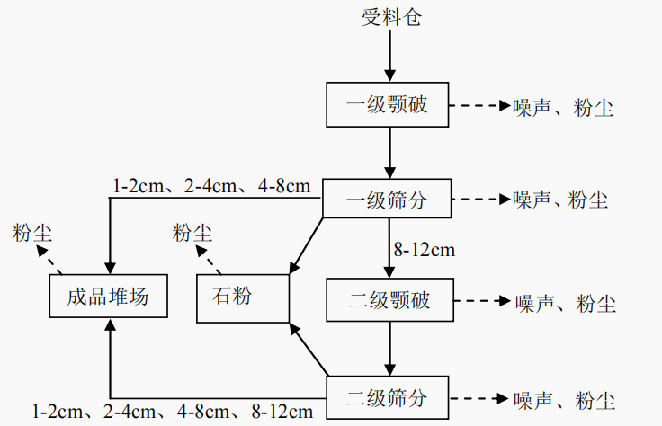
5-10cm、10-20cm、20-30cm、40-80cm
5-10cm、10-20cm、20-30cm、40-80cm

一级破碎

二级筛分
图3.5-1 石子生产线生产工艺流程及产污环节

3.6项目变动情况
根据《关于印发环评管理中部分行业建设项目重大变动清单的通知》（环办〔2015〕52号）及《关于征求制浆造纸等十四个行业建设项目重大变动清单的通知》（环办环评〔2018〕6号），建设项目的性质、规模、地点、生产工艺和环境保护措施五个因素中的一项或一项以上发生重大变动，且可能导致环境影响显著变化（特别是不利环境加重）的，界定为重大变动。
表 3-6 项目变动情况及对照重大变动判定一览表
判定类别 | 污染影响类建设项目重大变动清单（试行） | 环评设计 | 实际建设 | 变更情况 | 是否为重大变动
性质 | 1.建设项目开发、使用功能发生变化的。 | C3099其他非金属矿物制品制造 | C3099其他非金属矿物制品制造 | 无 | 否
规模 | - 生产、处置或储存能力增大 30%及以上的。  - 生产、处置或储存能力增大，导致废水第一类污染物排放量增加的。  - 位于环境质量不达标区的建设项目生产、处置或储存能力增大，导致相应污染物排放量增加的（细颗粒物不达标区，相应污染物为二氧化硫、氮氧化物、可吸入颗粒物、挥发性有机物；臭氧不达标区， 相应污染物为氮氧化物、挥发性有机物；其他大气、水污染物因子不达标区，相应污染物为超标污染因  子）；位于达标区的建设项目生产、处置或储存能力增大，导致污染物排放量增加 10%及以上的。 | 年产108万吨石子 | 年产108万吨石子 | 无 | 否
地点 | 5.重新选址；在原厂址附近调整（包括总平面布置  变化）导致环境防护距离范围变化且新增敏感点的。 | 山东省临沂市沂南县佛子万村东（沂南县金山钙业有限公司院内） | 山东省临沂市沂南县佛子万村东（沂南县金山钙业有限公司院内） | 无 | 否
生产工艺 | 6.新增产品品种或生产工艺（含主要生产装置、设备及配套设施）、主要原辅材料、燃料变化，导致以下情形之一：  - 新增排放污染物种类的（毒性、挥发性降低的除外）；  - 位于环境质量不达标区的建设项目相应污染物排放量增加的；  - 废水第一类污染物排放量增加的；  - 其他污染物排放量增加 10%及以上的。  7.物料运输、装卸、贮存方式变化，导致大气  污染物无组织排放量增加 10%及以上的。 | 石子加工生产线：投料-破碎-一级筛分-二级筛分-成品 | 石子加工生产线：投料-破碎-一级筛分-二级筛分-成品 | 无 | 否
环境保护措施 | 8.废气、废水污染防治措施变化，导致第 6 条中所列情形之一（废气无组织排放改为有组织排放、污染防治措施强化或改进的除外）或大气污染物无组织排放量增加 10%及以上的。 | 项目产生的废气主要为有组织废气及无组织废气。  项目有组织废气主要为破碎废气、一级筛分废气、  破碎机、振动筛分机等设备进料及出料等产尘点采取密闭的方式将粉尘收集进入布袋除尘器处理后通过15m高排气筒排放。  水 | 项目产生的的废气主要为有组织废气及无组织废气。  项目有组织废气主要为破碎废气、一级筛分废气。  破碎机、振动筛分机等设备进料及出料等产尘点采取密闭的方式将粉尘收集进入布袋除尘器处理后通过15m高排气筒排放。 | 无 | 否
环境保护措施 | 9.新增废水直接排放口；废水由间接排放改为直接  排放；废水直接排放口位置变化，导致不利环境影响加重的。 | 无废水排放口 | 无废水排放口 | 无 | 否
环境保护措施 | 10.新增废气主要排放口（废气无组织排放改为有  组织排放的除外）；主要排放口排气筒高度降低 10% 及以上的。 | 无废气主要排放口 | 无废气主要排放口 | 无 | 否
环境保护措施 | 11.噪声、土壤或地下水污染防治措施变化，导致不利环境影响加重的。 | 项目生产车间及道路进行一般防渗，化粪池进行重点防渗 | 防渗措施无变化，化粪池进行重点防渗 | 无 | 否
环境保护措施 | 12.固体废物利用处置方式由委托外单位利用处置改为自行利用处置的（自行利用处置设施单独开展环境影响评价的除外）；固体废物自行处置方式变化，导致不利环境影响加重的。 | 一般固废综合处理，危险废物委托处置 | 固废利用处置方式无变化 | 无 | 否
环境保护措施 | 13.事故废水暂存能力或拦截设施变化，导致环境风险防范能力弱化或降低的。 | / | / | 无 | 否
由上表可知，对比污染影响类建设项目重大变动清单（试行），本项目无重大变更情况。

3.7 不符合验收情形
项目与“国环规环评【2017】4号文第二章、第八条”对照情况见表3.7-1
表3.7-1 项目与“国环规环评【2017】4号文第二章、第八条”对照情况一览表
国环规环评[2017]4号文第二章、第八条 | 项目实际建设情况 | 项目是否存在第一列所列情形
第八条 建设项目环境保护设施存在下列情形之一的，建设单位不得提出验收合格的意见： | / | /
（一）未按环境影响报告书（表）及其审批部门审批决定要求建成环境保护设施，或者环境保护设施不能与主体工程同时投产或者使用的； | 本项目按照环评及其批复建成环境保护设施，环保设施与主体工程同时使用。其他环保设施均落实到位，环保工程与主体工程同时投产。 | 否
（二）污染物排放不符合国家和地方相关标准、环境影响报告书（表）及其审批部门审批决定或者重点污染物排放总量控制指标要求的； | 根据项目环评批复，项目未设置总量控制指标 | 否
（三）环境影响报告书（表）经批准后，该建设项目的性质、规模、地点、采用的生产工艺或防治污染、防止生态破坏的措施发生重大变动，建设单位未重新报批环境影响报告书（表）或者环境影响报告书（表）未经批准的。 | 对比污染影响类建设项目重大变动清单（试行），本项目无重大变更情况。 | 否
（四）建设过程中造成重大环境污染未治理完成，或者造成重大生态破坏未恢复的； | 本项目建设过程中未造成重大环境污染，未造成重大生态破坏。 | 否
（五）纳入排污许可管理的建设项目，无证排污或者不按证排污的。 | / | 否
（六）分期建设、分期投入生产或者使用依法应当分期验收建设项目，其分期投入生产或者使用的环境保护设施防治环境污染和生态破坏的能力不能满足其相应主体工程需要的； | 项目未分期建设 | 否
（七）建设单位因该建设项目违反国家和地方环境保护法律法规受到处罚，被责令改正，尚未改正完成的； | / | 否
（八）验收报告的基础资料数据明显不实，内容存在重大缺项、遗漏，或者验收结论不明确、不合理的； | 本项目验收报告的基础资料来自本单位实际信息以及山东汇运环境科技有限公司采样检测所得数据。验收检测报告内容完整，验收结论明确。 | 否
（九）其他环境保护法律法规规章等规定不得通过环境保护验收的。 | / | /

4环境保护设施

4.1污染物治理/处置设施

4.1.1废水
项目废水主要为生活污水，生活污水经化粪池处理后定期外运堆肥。

4.1.2废气
项目产生的废气主要为有组织废气及无组织废气。
项目有组织废气主要为破碎废气、一级筛分废气。
破碎机、振动筛分机等设备进料及出料等产尘点采取密闭的方式将粉尘收集进入布袋除尘器处理后通过15m高排气筒排放。
本项目无组织废气主要包括堆场扬尘、除尘器未收集的粉尘、二级筛分产生的少量粉尘。项目合理实施绿化、保持厂区清洁；车间厂房密闭安装水雾炮，进行定期喷淋除尘降低车间内无组织粉尘；控制车速，降低运输车辆扬尘；道路硬化并定期洒水、清扫。堆场均采用防风抑尘网覆盖，产品仓库装卸时洒水降尘，避免在大风天气装卸砂石料。以降低无组织废气对周围环境的影响。
表4.1-1 废气治理/处置设施表
类别 | 来源 | 污染物  种类 | 排放形式及去向 | 治理设施/措施 | 排气筒高度 | 治理设施检测点设置/开孔情况
废气 | 破碎、筛分废气 | 颗粒物 | 15m高排气筒排放 | 布袋除尘器 | 15m | 设2个检测点（进、出口）
废气 | 无组织废气 | 颗粒物 | / | 合理实施绿化、保持厂区清洁等 | / | /

4.1.3噪声
本项目生产设备等机械设备在运行过程中会产生噪声。项目合理布置噪声源位置，设备基础减震，同时加强设备的维护，加强厂区周围绿化，避免噪声对周围环境产生影响。
表4.1-2 噪声治理/处置设施
类别 | 噪声源设备名称 | 源强（是否稳态噪声） | 厂区相对位置 | 运行方式 | 治理措施
噪声 | 生产设备 | 是 | 生产车间内 | 连续 | 选用低噪声设备，采取车间隔声及距离衰减等措施

4.1.4固体废物
项目固体废弃物主要包括除尘器收尘等。
（1）生活垃圾：产生量为3t/a，由环卫部门定期统一清理外运。
（2）除尘器收尘：破碎筛分过程经袋式除尘后回收粉尘总量为21.6万t/a，收集后作为产品石粉用于道路建设。
（3）废机油：设备维护过程产生废机油，属于危险废物（废物类别：HW08废矿物油与含矿物油废物，废物代码：900-249-08），废机油产生量为0.02t/3a，项目设备每三年更换一次机油，由机油生产厂家回收。
表4.1-3 固废处置情况表
名称 | 环评中产生量 | 监测期间产生量 | 项目预计产生量 | 危废类别 | 危废代码 | 主要成分 | 危险特性 | 性质 | 处理处置方式
除尘器收尘 | / | 720t/d | 21.6万t/a | / | / | / | / | 一般固废 | 收集后作为产品用于道路建设
生活垃圾 | / | 0.02t/d | 6t/a | / | / | 塑料、废纸、厨余垃圾 | / | / | 环卫部门统一收集卫生填埋
废机油 | / | 暂未产生 | 0.02t/a | HW08 | 900-218-08 | 矿物油类 | T，I | 危险固废 | 由设备维修厂家更换时回收

4.2其他环保设施

4.2.1环境风险防范设施
- 防渗措施
项目公司对生产车间及主要道路进行了地面硬化等一般防渗措施，项目化粪池采取重点防渗措施，项目化粪池采用坚固防渗耐腐蚀的材料建造。
- 环境风险防范措施
项目主要所用原辅材料均无毒、不可燃且无腐蚀性，储存场所和生产场所均为非重大危险源；主要风险事故类型为环保系统故障，项目电气设备或线路短路、过载、接触不良、散热不良引起火灾事故，企业采取如下措施：
（1）公司加强日常巡回检查，工作人员每小时巡回检查校查的严密方式，确保电气设备或线路始终处于良好的可控状态。
（2）公司配备相应品种和数量的消防器材及泄漏应急处理设备，确保事故发生时应急设备的投入。
（3）加强安全检查和安全知识教育，增强防范意识；避免事故发生，确保安全生产。

4.2.2其它环保设施
4.2.2.1环保机构设置和环保管理制度检查
公司设有环保设施管理、检查及维护人员，定期对各环保设施进行检查、维护，现场核查在用的各类环保设施均处于正常运行状态。
公司正在制作制定环保管理制度，具有专人负责该项目的环境工作，积极配合环境监管部门的工作。
4.2.2.2环境信息公开落实情况
根据《关于企业环境信息公开的公告》（环发[2013]156号）及《企业事业单位环境信息公开暂行办法》的有关要求，公司设有专门的公司网站，及时发布企业各类环境信息，主动接受社会监督。
4.2.2.3污染物排放口规范化
项目按照GB 15562-1995《环境保护图形标志/排放口（源）》、GB 15562.2-1995《环境保护图形标志/固体废物贮存（处置）场》中有关规定执行。
4.2.2.4绿化、生态恢复情况
根据现场实际，项目对厂区四周已进行了绿化，形成有效的隔音绿化带。

4.3环保设施投资及“三同时”落实情况

4.3.1环保设施投资情况
本项目实际800万元，其中环保投资190万元，占实际总投资额的23.75%。各项环保设施实际投资情况详见下表。
表4.3-1 环保设施实际投资情况表
污染类别 | 治理措施 |  | 投资额（万元） | “三同时”备注
废气污染 | 废气处理设施 | 破碎、筛分废气采用布袋除尘器进行处理，筒仓呼吸废气采用仓顶除尘装置处理。堆场扬尘等通过加强防风抑尘措施、厂区喷洒降尘等措施 | 180 | 项目的污染治理设施与主体工程同时设计、同时施工、同时投使用。
水污染 | 生活污水 | 化粪池等 | 7 | 项目的污染治理设施与主体工程同时设计、同时施工、同时投使用。
噪声污染 | 生产设备 | 减振、隔声、消声 | 2 | 项目的污染治理设施与主体工程同时设计、同时施工、同时投使用。
固体废弃物 | 一般固废 | 一般固废暂存区 | 1 | 项目的污染治理设施与主体工程同时设计、同时施工、同时投使用。
合计 |  |  | 190 | 项目的污染治理设施与主体工程同时设计、同时施工、同时投使用。

4.3.2“三同时”落实情况
该项目根据《建设项目环境保护管理条例》和《环境影响评价法》的要求进行了环境影响评价。工程环保设施的建设实现了与主体工程同时设计、同时施工、同时投产使用的“三同时”要求，目前环保设施运行状况良好。
项目 | 污染源 | 污染因子 | 实际采取措施 | 达标情况 | 落实情况
废气 | 破碎、筛分废气 | 颗粒物 | 布袋除尘器+15m高排气筒 | 有组织颗粒物满足《建材工业大气污染物排放标准》（DB 37/ 2373-2018）表2中一般控制区要求。无组织颗粒物排放浓度满足《建材工业大气污染物排放标准》（DB 37/ 2373-2018）表3中“除水泥外的其他建材”的无组织排放监控浓度限值（1.0mg/m³）； | 已落实
废气 | 厂内运输道路 | 运输扬尘 | 硬化道路，并不定时洒水降尘；及时清扫路面。 |  | 已落实
废气 | 原料库 | 原料堆粉尘 | 本项目的砂石料存放在封闭的原料库中，不会产生风力起尘，并且设置有水雾炮等洒水装置。 |  | 已落实
废水 | 生活污水 | 经化粪池处理后，委托当地环卫部门清运处理 |  |  | 已落实
噪声 | 生产 | 噪声 | 选低噪声设备，采取基础减振等措施，采取相应隔音减噪措施 | 满足《工业企业厂界环境噪声排放标准》(GB12348-2008)中 2类标准（昼间：60dB（A），夜间：50dB（A））要求 | 已落实
固废 | 生活 | 生活垃圾 | 由环卫部门定期清运 | 合理处置 | 已落实
固废 | 生产 | 除尘器收集的粉尘 | 回用于生产 | 合理处置 | 已落实
5建设项目环评报告表的主要结论与建议及审批部门审批决定

5.1建设项目环评报告表的主要结论与建议
建设项目环评报告表的主要结论与建议见附件1。

5.2审批部门审批决定
2023年6月30日，山东省生态环境厅以鲁环审﹝2023﹞28号《关于董梁高速沈海高速至新泰段工程项目环境影响报告书的批复》对该项目环境影响报告书进行了批复，环评批复见附件2。

6验收执行标准

6.1废水执行标准
项目废水主要为生活污水，生活污水经化粪池处理后定期外运堆肥。

6.2废气执行标准
6.2.1有组织废气执行标准
根据项目环评批复及现行标准，有组织颗粒物排放浓度执行《建材工业大气污染物排放标准》（DB37/2373-2018）表2中一般控制区标准。项目有组织废气执行标准情况见表6.2-1。
表6.2-1 有组织废气执行标准情况
序号 | 排气筒名称 | 监测因子 | 标准来源 | 标准限值
 |  |  |  | 浓度限值（mg/m³） | 速率限值（kg/h）
1 | 破碎废气排气筒 | 颗粒物 | 《建材工业大气污染物排放标准》（DB37/2373-2018）表2中一般控制区标准《大气污染物综合排放标准》（GB 16297-1996）表2二级标准要求 | 20 | 3.5
6.2.2无组织废气执行标准
根据环评批复要求以及现行的标准要求，无组织排放的颗粒物厂界排放浓度执行《建材工业大气污染物排放标准》（DB37/2373-2018）表3水泥行业无组织排放监控浓度限值要求。
表6.2-2 无组织废气执行标准情况
序号 | 监测因子 | 标准来源 | 浓度限值mg/m³
1 | 颗粒物 | 《建材工业大气污染物排放标准》（DB37/2373-2018）表3无组织排放监控浓度要求 | 0.5

6.3噪声执行标准
厂界噪声执行《工业企业厂界环境噪声排放标准》（GB 12348-2008）中2类标准，标准限值见表6.3-1。
表6.3-1 噪声执行标准限值
标准来源 | 类别 | 昼间标准限值 dB（A） | 夜间标准限值 dB（A）
GB 12348-2008 | 2类 | 60 | 50

6.4固体废物执行标准
一般工业固体废物贮存、处置执行《一般工业固体废物贮存、处置场污染控制标准》（GB 18599-2020）；危险废物贮存、处置执行《危险废物贮存污染控制标准》（GB 18597-2023）。

7 验收监测内容

7.1环境保护设施调试效果

7.1.1废水
项目废水主要为生活污水，生活污水经化粪池处理后定期外运堆肥。

7.1.2废气
无组织废气检测点位及检测因子等设置情况
表7.1-1有组织废气检测点位及检测因子设置表
项目类别 | 检测点位 | 检测因子 | 检测频次及周期
有组织废气 | 破碎工序废气排气筒处理前、后 | 颗粒物 | 3次/天，检测2天
无组织废气检测点位及检测因子等设置情况
表7.1-2无组织废气检测点位及检测因子设置表
项目类别 | 检测点位 | 检测因子 | 检测频次及周期
无组织废气 | 厂界上风向1# | 颗粒物 | 3次/天，检测2天
无组织废气 | 厂界下风向2# | 颗粒物 | 3次/天，检测2天
无组织废气 | 厂界下风向3# | 颗粒物 | 3次/天，检测2天
无组织废气 | 厂界下风向4# | 颗粒物 | 3次/天，检测2天

厂区无组织废气检测点位图如下：
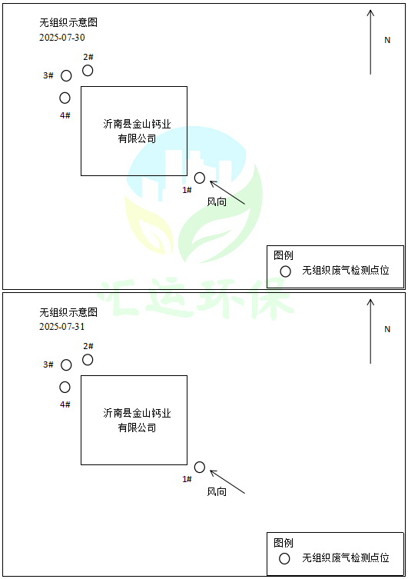
图7.1-1 无组织废气检测点位图

7.1.3厂界噪声监测
噪声监测点位及监测因子情况见下表
表7.1-2噪声检测点位及检测因子设置表
项目类别 | 检测点位 | 检测因子 | 检测频次及周期
噪声 | 厂界四周 | 厂界环境噪声（昼间） | 1次/天，检测2天
噪声 | 厂界四周 | 厂界环境噪声（夜间） | 1次/天，检测2天
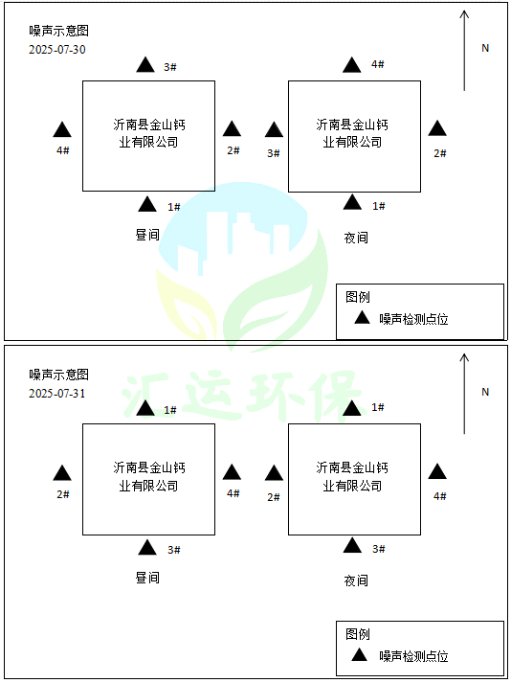
注：具体布置图见附件中检测报告
图7.1-2 噪声检测点位布置图

8质量保证及质量控制
山东高速基础设施建设有限公司目前尚不具备自行监测的能力，应委托有资质的检测单位开展自行监测同时企业应当逐步完善质量保证与控制措施方案，确保自行监测数据的质量。

8.1监测分析方法

8.1.1废气监测分析方法
废气监测分析方法见下表。
表8.1-1 废气监测分析方法
序号 | 类别 | 检测项目 | 标准名称及依据 | 检出限
1 | 环境空气 | 总悬浮颗粒物 | 环境空气 总悬浮颗粒物的测定 重量法（HJ 1263-2022） | 168µg/m³
2 | 固定污染源废气 | 颗粒物 | 固定污染源排气中颗粒物测定与气态污染物采样方法  (GB/T 16157-1996及修改单) | 20mg/m³
2 | 固定污染源废气 | 颗粒物 | 固定污染源废气 低浓度颗粒物的测定 重量法（HJ 836-2017） | 1.0mg/m³

8.1.2噪声监测分析方法
噪声监测分析方法见下表。
表8.1-2 噪声监测分析方法
分析项目 | 分析方法 | 方法依据 | 检出限 | 单位
噪声 | 工业企业厂界环境噪声排放标准 | GB 12348-2008 | / | dB(A)

8.2监测仪器
监测仪器详见下表。
表8.2-1 监测仪器一览表
样品类别 | 检测项目 | 仪器名称 | 仪器型号 | 仪器编号
有组织废气 | 颗粒物 | 超低排放烟（尘）气测试仪 | 3030 | YQ-219  YQ-198
有组织废气 | 颗粒物 | 四合一烟气参数测试仪 | 3100 | YQ-204
有组织废气 | 颗粒物 | 电子天平 | FA145S | YQ-66
无组织废气 | 总悬浮颗粒物 | 智能大气综合采样器 | 2030-5 | YQ-68  YQ-69  YQ-70  YQ-71
无组织废气 | 总悬浮颗粒物 | 智能大气/颗粒物综合采样器 | JF-2031 | YQ-120  YQ-121  YQ-122  YQ-123
无组织废气 | 总悬浮颗粒物 | 手持式气象站 | WS-30 | YQ-127
无组织废气 | 总悬浮颗粒物 | 电子天平 | FA145S | YQ-66
噪声 | 厂界环境噪声 | 多功能声级计 | AWA6228+ | YQ-24
噪声 | 厂界环境噪声 | 声校准器 | AWA6021A | YQ-25
噪声 | 厂界环境噪声 | 手持式气象站 | WS-30 | YQ-127

8.3人员资质
监测采样与测试分析人员均经考核合格并持证上岗，监测数据和技术报告执行三级审核制度。

8.4气体监测分析过程中的质量保证和质量控制
监测质量保证和质量控制按照《排污单位自行检测技术指南 总则》（HJ819 -2017）的相关要求进行。
1、优先采用了国标、行标监测分析方法，监测采样与测试分析人员均经考核合格并持证上岗，监测仪器经计量部门检定并在有效使用期内。
2、监测数据和检测报告执行三级审核制度。
3、尽量避免被测排放物中共存污染物对分析的交叉干扰。
4、烟尘采样器在进入现场前应对采样器流量计、流速计等进行校核。烟气监测（分析）仪器在测试前按监测因子分别用标准气体和流量计对其进行校核（标定），在测试时应保证其采样流量的准确。

8.5噪声监测分析过程中的质量保证和质量控制
监测质量保证和质量控制按照相关要求进行。
1、优先采用国标监测分析方法，监测采样与测试分析人员均经国家考核合格并持证上岗，监测仪器经计量部门检定并在有效使用期内。
2、测量时传声器加设了防风罩。
3、测量时无雨雪、无雷电，测量时风速小于5m/s，天气条件满足监测要求。
4、监测数据和检测报告执行三级审核制度。
5、采样、测试分析质量保证和质量控制。
声级计在测试前后用标准声源进行校准，测量前后仪器的灵敏度相差不大于0.5dB，满足要求。

9验收监测结果

9.1生产工况
验收监测期间（2025年7月30日-2025年7月31日），项目投入运行，生产设备均运转正常。项目实际形成的生产规模达到设计负荷的90%，满足建设项目竣工环境保护验收规定生产负荷达到75%以上的要求，能满足竣工环保验收监测工况要求。汇总情况见下表。
表9.1-1 监测期间生产负荷核查情况
监测日期 | 产品名称 | 监测期间负荷（t/d） | 设计负荷（t/d） | 负荷比(%)
2025-07-30 | 石子 | 3240 | 3600 | 90
2025-07-31 | 石子 | 3240 | 3600 | 90

9.2环境保护设施调试效果

9.2.1污染物达标排放监测结果

9.2.1.1废气
表9.2-1 有组织废气排放监测结果表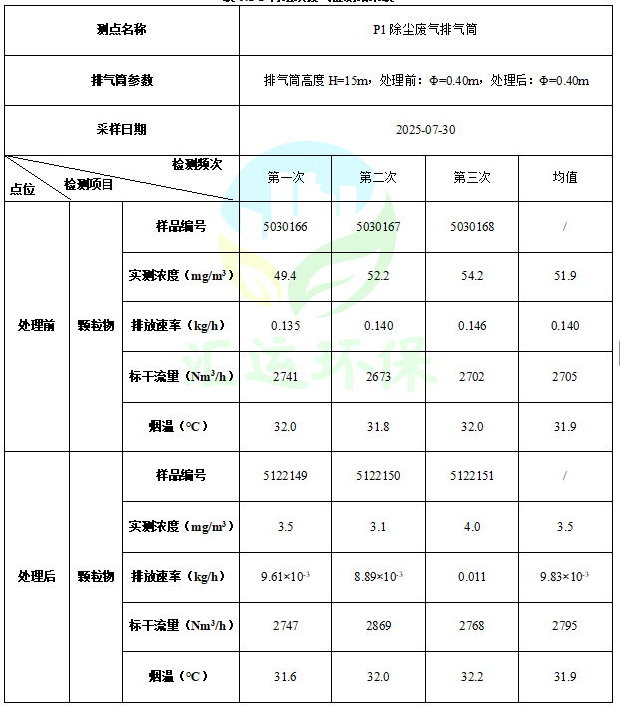

表9.2-1（续） 有组织废气排放监测结果表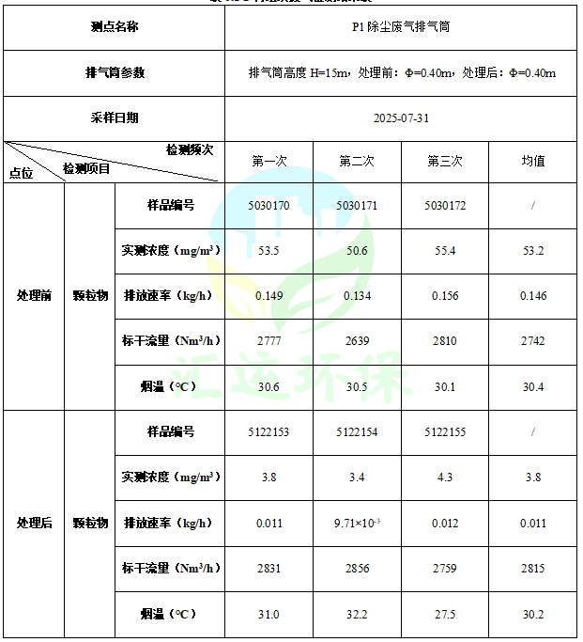
经检测，破碎、筛分废气排气筒外排废气量为2805m³/h，颗粒物实测浓度为3.6mg/m³，排放速率为0.010kg/h，满足《建材工业大气污染物排放标准》（DB37/2373-2018）表2标准限值（颗粒物：20mg/m³）。
无组织废气排放检测气象参数见下表。

表9.2-2无组织气象参数表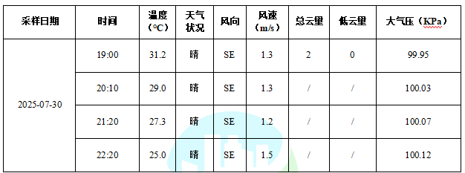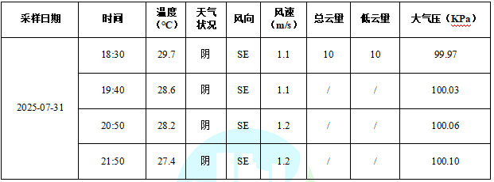

表9.2-3无组织废气检测结果表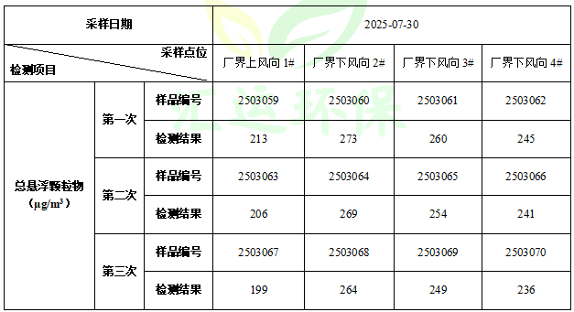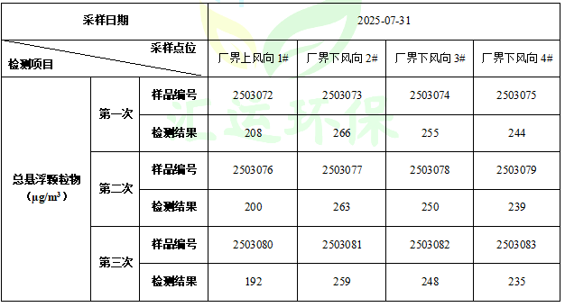
厂界颗粒物排放浓度最大值为0.273mg/m³，能够满足《建材工业大气污染物排放标准》（DB37/2373-2018）表3无组织排放监控浓度限值要求（颗粒物：0.5mg/m³）。

9.2.1.2噪声监测结果
厂界噪声监测结果见下表。
表9.2-4 检测期间检测仪器校准表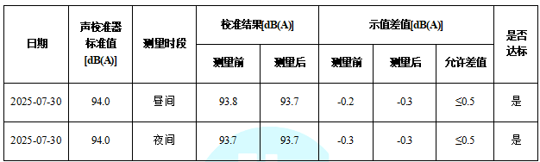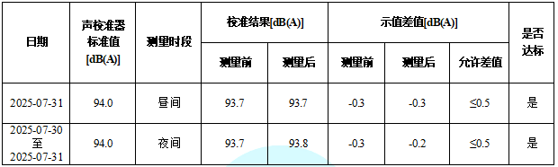
表9.2-5 检测期间噪声检测结果表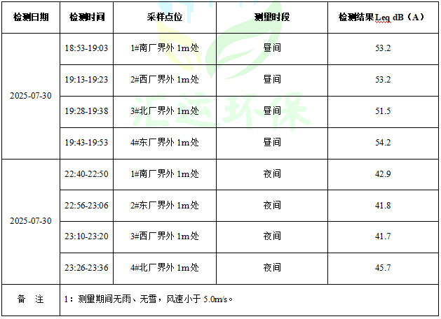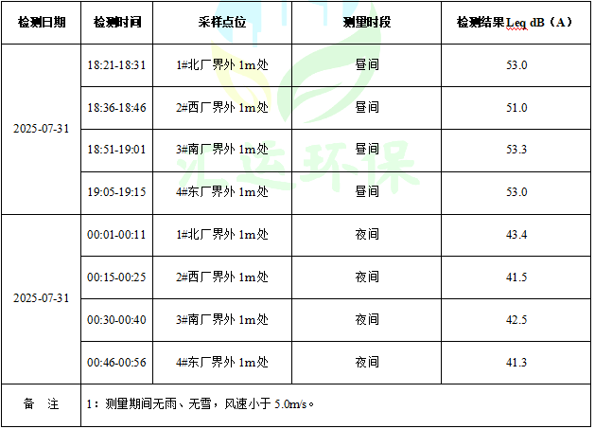
经检测，本项目厂界昼间噪声最大值为53.3dB(A)，夜间噪声最大值为45.7dB(A)，能够满足《工业企业厂界环境噪声排放标准》（GB 12348-2008）表1中2类标准限值要求（昼间60dB(A)，夜间50dB(A)）。

10 环境管理检查

10.1 环保管理机构
山东高速基础设施建设有限公司环境管理由厂区设专人负责监督，负责工程环境管理工作，定期进行巡检环境影响情况，及时处理环境问题，并进行有关环境保护法规宣传工作。

10.2 施工期环境管理
本项目施工期己过，不针对施工期环境影响进行验收分析。

10.3 运行期环境管理
山东高速基础设施建设有限公司配备相应专业的管理人员，负责监督国家法规、条例的贯彻执行情况，制订和贯彻环保管理制度，监控本工程的主要污染，对各部门、操作岗位进行环境保护监督和考核。

10.4 社会环境影响情况调查
经咨询当地环保主管部门，项目建设及试运行期间未发生扰民和公众投诉意见。

10.5 环境管理情况分析
建设单位和运行单位设置了相应的环境管理机构，并且正常履行了运行期的环境职责，运行初期的检测工作也已经完成，后续检测计划按周期正常进行。

11 验收监测结论

11.1环境保设施调试效果

11.1.1废气
项目产生的废气主要为有组织废气及无组织废气。
项目有组织废气主要为破碎废气、一级筛分废气、水稳料投料工序产生的粉尘、筒仓呼吸废气。
破碎机、振动筛分机等设备进料及出料等产尘点采取密闭的方式将粉尘收集进入布袋除尘器处理后通过15m高排气筒排放。
经检测，破碎、筛分废气排气筒外排废气量为2805m³/h，颗粒物实测浓度为3.6mg/m³，排放速率为0.010kg/h，满足《建材工业大气污染物排放标准》（DB37/2373-2018）表2标准限值（颗粒物：20mg/m³）。
本项目无组织废气主要包括堆场扬尘、除尘器未收集的粉尘、二级筛分产生的少量粉尘。项目合理实施绿化、保持厂区清洁；车间厂房密闭安装除雾炮设施，进行定期喷淋除尘降低车间内无组织粉尘；控制车速，降低运输车辆扬尘；道路硬化并定期洒水、清扫。堆场均采用防风抑尘网覆盖，产品仓库装卸时洒水降尘，避免在大风天气装卸砂石料。以降低无组织废气对周围环境的影响。厂界颗粒物排放浓度最大值为0.273mg/m³，能够满足《建材工业大气污染物排放标准》（DB37/2373-2018）表3无组织排放监控浓度限值要求（颗粒物：0.5mg/m³）。

11.1.2废水
项目废水主要为生活污水，生活污水经化粪池处理后定期外运堆肥。

11.1.3噪声
本项目生产设备等机械设备在运行过程中会产生噪声。项目合理布置噪声源位置，设备基础减震，同时加强设备的维护，加强厂区周围绿化，避免噪声对周围环境产生影响。经检测，本项目厂界昼间噪声最大值为53.3dB(A)，夜间噪声最大值为45.7dB(A)，能够满足《工业企业厂界环境噪声排放标准》（GB 12348-2008）表1中2类标准限值要求（昼间60dB(A)，夜间50dB(A)）。

11.1.4固体废物
项目固体废弃物主要包括除尘器收尘等。
（1）生活垃圾：产生量为3t/a，由环卫部门定期统一清理外运。
（2）除尘器收尘：破碎筛分过程经袋式除尘后回收粉尘总量为21.6万t/a，收集后作为产品石粉用于道路建设。
（3）废机油：设备维护过程产生废机油，属于危险废物（废物类别：HW08废矿物油与含矿物油废物，废物代码：900-249-08），废机油产生量为0.02t/3a，项目设备每三年更换一次机油，由机油生产厂家回收。

综上所述，本项目在建设过程中，严格执行环境保护设施与主体工程同时设计、同时施工，同时投入使用的“三同时”制度。验收监测期间，项目运行过程中产生的废气、废水、噪声、固体废弃物等均能够达标排放或综合利用，对周围环境影响较小。符合通过建设项目竣工环境保护验收条件。

12建设项目环境保护“三同时”竣工验收登记表
建设项目工程竣工环境保护“三同时”验收登记表

填表单位（盖章）： 山东高速基础设施建设有限公司 填表人（签字）： 项目经办人（签字）：
建设项目 | 项目名称 |  | 董梁高速沈海高速至新泰段工程K153+100号石料加工厂项目 |  |  | 项目代码 |  |  |  |  |  |  |  | 建设地点 |  | 山东省临沂市沂南县佛子万村
建设项目 | 行业类别（分类管理名录） |  | C3099其他非金属矿物制品制造 |  |  |  |  |  |  |  |  |  |  | 建设性质 |  | 新建 □ 改扩建 □技术改造
建设项目 | 设计生产能力 |  |  |  |  | 实际生产能力 |  |  |  |  |  |  |  | 环评单位 |  | 河北正润环境科技有限公司
建设项目 | 环评文件审批机关 |  | 山东省生态环境厅 |  |  | 审批文号 |  | 鲁环审﹝2023﹞28号 |  |  |  |  |  | 环评文件类型 |  | 报告表
建设项目 | 开工日期 |  | 2025年7月 |  |  | 竣工日期 |  | 2025年7月 |  |  |  |  |  | 排污许可证申领时间
建设项目 | 环保设施设计单位 |  | / |  |  | 环保设施施工单位 |  | / |  |  |  |  |  | 本工程排污许可证编号
建设项目 | 验收单位 |  | 山东高速基础设施建设有限公司 |  |  | 环保设施监测单位 |  | 山东汇运环境科技有限公司 |  |  |  |  |  | 验收监测时工况 |  | 90%
建设项目 | 投资总概算（万元） |  | / |  |  | 环保投资总概算（万元） |  | / |  |  |  |  |  | 所占比例（%） |  | /
建设项目 | 实际总投资 |  | 800 |  |  | 实际环保投资（万元） |  | 190 |  |  |  |  |  | 所占比例（%） |  | 23.75
建设项目 | 废水治理（万元） |  | 7 | 废气治理（万元） | 180 | 噪声治理（万元） |  | 2 |  | 固体废物治理（万元） |  | 1 |  | 绿化及生态（万元） |  | 0 | 其他（万元） |  | 0
建设项目 | 新增废水处理设施能力 |  |  |  |  | 新增废气处理设施能力 |  |  |  |  |  |  |  | 年平均工作时 |  | 3600
运营单位 |  |  |  |  |  |  | 运营单位社会统一信用代码（或组织机构代码） |  |  |  |  |  |  | 验收检测时间 |  | 2025年7月30日~2025年7月31日
污染  物排  放达  标与  总量  控制（工  业建  设项  目详填） | 污染物 |  | 原有排  放量(1) | 本期工程实际排放浓度(2) | 本期工程允许排放浓度(3) | 本期工程产生量(4) | 本期工程自身削减量(5) |  | 本期工程实际排放量(6) |  | 本期工程核定排放总量(7) |  | 本期工程“以新带老”削减量(8) | 全厂实际排放总量(9) | 全厂核定排放总量(10) | 区域平衡替代削减量(11) |  | 排放增减量(12)
污染  物排  放达  标与  总量  控制（工  业建  设项  目详填） | 废水 |  | 0 |  |  | 0.0084 | 0.0084 |  | 0 |  |  |  |  | 0 |  |  |  | 0
污染  物排  放达  标与  总量  控制（工  业建  设项  目详填） | 化学需氧量
污染  物排  放达  标与  总量  控制（工  业建  设项  目详填） | 氨氮
污染  物排  放达  标与  总量  控制（工  业建  设项  目详填） | 石油类
污染  物排  放达  标与  总量  控制（工  业建  设项  目详填） | 废气 |  |  |  |  |  |  |  | 1009.8 |  |  |  |  | 1009.8 |  |  |  | +1009.8
污染  物排  放达  标与  总量  控制（工  业建  设项  目详填） | 二氧化硫
污染  物排  放达  标与  总量  控制（工  业建  设项  目详填） | 烟尘
污染  物排  放达  标与  总量  控制（工  业建  设项  目详填） | 工业粉尘 |  |  |  |  |  |  |  | 0.036 |  |  |  |  | 0.036 |  |  |  | +0.036
污染  物排  放达  标与  总量  控制（工  业建  设项  目详填） | 氮氧化物
污染  物排  放达  标与  总量  控制（工  业建  设项  目详填） | 工业固体废物 |  | 0 |  |  | 21.6 | 21.6 |  | 0 |  |  |  |  | 0 |  |  |  | 0
污染  物排  放达  标与  总量  控制（工  业建  设项  目详填） | 与项目有关的其他特征污染物
注：1、排放增减量：（+）表示增加，（-）表示减少。
2、(12)=(6)-(8)-(11)，（9）= (4)-(5)-(8)- (11) +（1）。
3、计量单位：废水排放量//万吨/年；废气排放量//万标立方米/年；工业固体废物排放量//万吨/年；水污染物排放浓度//毫克/升；大气污染物排放浓度//毫克/立方米；水污染物排放量//吨/年；大气污染物排放量//吨/年

